**Методы проектирования и разработки приложения**

В качестве метода проектирования приложения было выбрано структурное проектирования, т.к. для более эффективной разработки проекта и его последующего поддержания необходимо четко структурировать и разбить программу на модули, что позволяет легко находить и корректировать ошибки, а отдельные подпрограммы можно переделывать независимо от других.

В качестве метода разработки была выбрана инкрементная модель разработки, т.к. в процессе выполнения проекта и после его выполнения может потребоваться расширение возможностей приложения с последующим его поддержанием. Пример использования инкрементной модели показаны на рисунке 1.

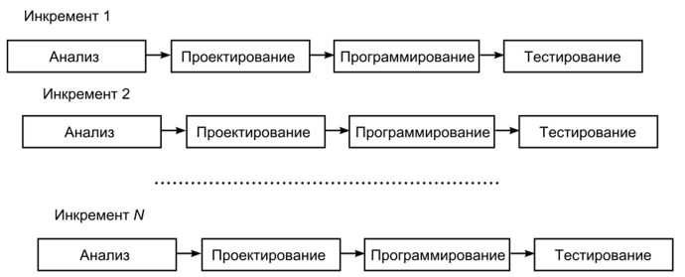

Рисунок 1. Пример инкрементной модели разработки